SISTEM INFORMASI REKAPITULASI ABSENSI PEGAWAI PT.CODINGLAB INTEGRASI INDONESIA BERBASIS WEB
Barany Fachri¹, Petrus Rafhael Haholongan Aritonang², Sandi Afrizal³
^{1,2}Universitas Pembangunan Panca Budi; Jl. Gatot Subroto No.km, Simpang Tj., Kec. Medan Sunggal, Kota Medan, Sumatera Utara 20122; telp/Fax (061) 8455571
Received: xxxx-xx-xx Accepted: xx-xx-xx  Keywords:  Sistem Absensi Karyawan, Rekapitulasi Absensi, Sistem Berbasi Web, Manajemen Kehadiran, Pengelolaan Absensi  Corespondent Email:  barany_fachri@dosen.pancabudi.ac.id | Abstrak. Absensi karyawan yang efektif dan akurat merupakan aspek penting dalam manajemen sumber daya manusia dan administrasi perusahaan. Penelitian ini bertujuan untuk mengembangkan dan mengevaluasi sistem rekapitulasi absensi karyawan berbasis web yang dapat meningkatkan efisiensi dan akurasi dalam pengelolaan data kehadiran. Sistem ini dirancang untuk mengatasi keterbatasan dari metode absensi manual dan sistem berbasis desktop dengan memanfaatkan teknologi web untuk memberikan solusi yang lebih fleksibel dan terintegrasi. Metode penelitian meliputi analisis kebutuhan, desain sistem, pengembangan aplikasi, dan evaluasi kinerja sistem. Sistem yang dikembangkan mencakup fitur-fitur seperti pelaporan absensi secara real-time, integrasi dengan sistem manajemen waktu, serta akses mudah bagi pimpinan perusahaan dan karyawan CODINGLAB melalui antarmuka berbasis web.
 | Abstract. Effective and accurate employee attendance is a crucial aspect of human resource management and company administration. This study aims to develop and evaluate a web-based employee attendance recapitulation system that can enhance efficiency and accuracy in managing attendance data. The system is designed to address the limitations of manual attendance methods and desktop-based systems by leveraging web technology to provide a more flexible and integrated solution. The research methodology includes needs analysis, system design, application development, and system performance evaluation. The developed system features real-time attendance reporting, integration with time management systems, and easy access for company management and CodingLab employees through a web-based interface.

PENDAHULUAN
Teknologi Informasi saat ini sangat bermanfaat bagi individu atau perusahaan dalam menjalankan aktivitasnya. Adanya pengembangan Teknologi Informasi yang baik, lebih memudahkan user untuk mengoperasikan Teknologi Informasi tanpa selalu mengulang dalam mengisi data. Kesulitan pengoperasian suatu sistem sudah tidak menjadi masalah lagi. Selain itu, waktu yang dibutuhkan untuk mengerjakannya lebih cepat dan data yang dihasilkan lebih akurat. salah satu contoh pengoperasian Teknologi Informasi adalah Absensi pada suatu instansi. Absensi dapat digunakan sebagai bukti kehadiran dari setiap karyawan. Absensi Karyawan merupakan salah satu alat yang dapat digunakan sebagai tolak ukur dalam metode pengembangan karyawan (Malayu Hasibuan, 2008) Umumnya, Ketidakhadiran dipandang sebagai indikator kinerja individu yang malas secara tradisional. Dengan pengelolaan Absensi yang baik, sebuah organisasi diharapkan dapat menjaga performa pegawainya dan meningkatkan kedisiplinan. Absensi dapat dibagi menjadi dua yaitu Absen Hadir dan Absen Pulang. Hal yang sama juga terjadi pada Warung Segar PT CodingLab IntegrasiIndonesia. Setiap karyawan memiliki dua absensi yakni Absen Pagi dan Absen Pulang. Penelitian ini bertujuan untuk mengembangkan dan mengevaluasi sistem rekapitulasi absensi karyawan berbasis web yang dirancang untuk meningkatkan efisiensi dan akurasi dalam pengelolaan data absensi. Sistem ini akan mencakup fitur-fitur utama seperti pelaporan absensi secara real-time dan integrasi dengan sistem manajemen waktu yang ada. Dengan memanfaatkan teknologi web, sistem ini diharapkan dapat mengatasi masalah yang sering ditemui dalam metode absensi tradisional dan memberikan solusi yang lebih efektif dan terintegrasi untuk manajemen kehadiran karyawan.

TINJAUAN PUSTAKA
Manajemen absensi karyawan merupakan elemen penting dalam administrasi SDM yang mempengaruhi pengelolaan waktu dan penggajian. Sistem tradisional sering kali menggunakan metode manual atau berbasis desktop, yang dapat menyebabkan kesalahan dan ketidakakuratan (Mondy & Noe, 2017). Dalam pembangunan aplikasi ini, diperlukan refrensi. Refrensi yang ditemukan akan berfungsi sebagai sumber informasi dan sekaligus menjadi pembanding. Refrensi ini nantinya akan digunakan sebagai landasan gagasan dalam melakukan perancangan aplikasi berbasis web, serta menjadi pendukung teori yang digunakan untuk membangun aplikasi ini. Penelitian ini diberi judul dengan “SISTEM INFORMASI REKAPITULASI ABSENSI PEGAWAI PT.CODINGLAB INTEGRASI INDONESIA BERBASIS WEB” pada tahun 2024. Memberikan penjelasan dan gambaran mengenai absensi berbasis website serta analisa system yang dibutuhkan. Kebutuhan yang dimaksud adalah kebutuhan perusahaan agar pegawai dapat melakukan absensi dengan efektif dan dapat dilakukan dari jarak jauh sehingga dapat membantu setiap pegawai yang ada di PT CodingLab itu sendiri. Perancangan sistem ini dibagi menjadi 2 yaitu perancangan database dan perancangan aplikasi, untuk membuat database diawali dengan menyusun database dalam bentuk ERD (Entity Relationship Diagram) kemudian ditransformasikan menjadi LRS (Logical Record Structure) kemudian untuk perancangan aplikasi dibuat diagram use case yang memperlihatkan interaksi antara actor dan sistem. Setelah melakukan perancangan sistem maka langkah berikutnya adalah mengimplementasikan user interface ke dalam sistem yang telah dibuat. Kesimpulan dari hasil pengamatan dan penelitian ini adalah sistem informasi berbasis website dapat membantu pegawai dalam melakukan absensi secara efektif serta membantu pegawai dalam melakukan absensi dari jarak jauh.

METODE PENELITIAN
Penelitian dilaksanakan melalui beberapa tahapan proses yang logis. Proses-proses tersebut digambarkan dalam bentuk diagram sehingga dapat digunakan sebagai pedoman yang sistematis. Tahapan penelitian ini dapat dilihat pada Gambar 1.
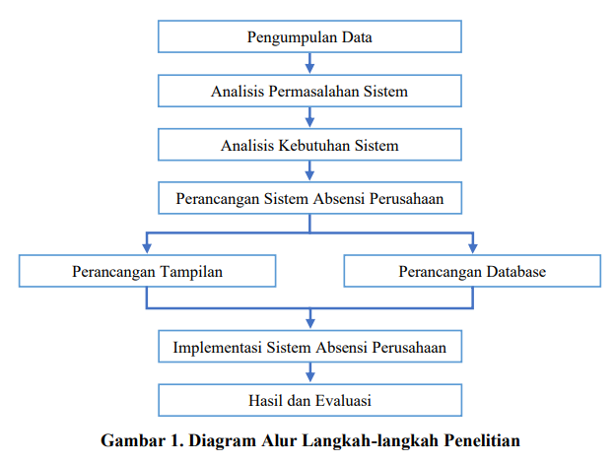
Berikut ini adalah penjelasan langkah-langkah yang dilakukan untuk melakukan penelitian:

3.1 Pengumpulan Data
Dalam penelitian ini pengumpulan data yang dilakukan meliputi tahapan observasi dan wawancara dilakukan dengan tujuan untuk mengetahui dan melihat secara langsung dan lebih mendetail permasalahan yang akan diteliti, sehingga diperoleh data–data yang diperlukan. Dukungan jurnal atau paper yang terkait, teori dan bahan–bahan bacaan mengenai sistem informasi berbasis web, merancang dan membangun sistem informasi rekapitulasi berbasis web, bahasa pemrograman Java, dan teori sistem informasi rekapitulasi absensi berbasis web sebagai dasar yang menunjang dan membantu peneliti untuk memahami obyek penelitian.

3.1.2 Analisis Permasalahan Sistem
Penelitian ini dilakukan untuk mengidentifikasi masalah pada sistem manajemen absensi pegawai yang mana absensi masih menggunakan kertas sebagai media rekam jejak data yang digunakan dalam kegiatan absensi setiap hari. Oleh karena itu, penelitian ini bertujuan untuk membangun sistem informasi absensi web sederhana berbasis Java dengan menggunakan Netbeans IDE 8.0 yang responsif dan informatif secara detail dan dapat di akses oleh pihak penyedia sumber daya manusia pada suatu perusahaan.

3.1.3 Analisis Kebutuhan Sistem
Pada tahapan penelitian ini dilakukan analisis kebutuhan sistem yang diusulkan dalam pembuatan aplikasi maka dapat disimpulkan bahwa terdapat beberapa informasi tentang kebutuhan sistem ditunjukkan pada Gambar 2
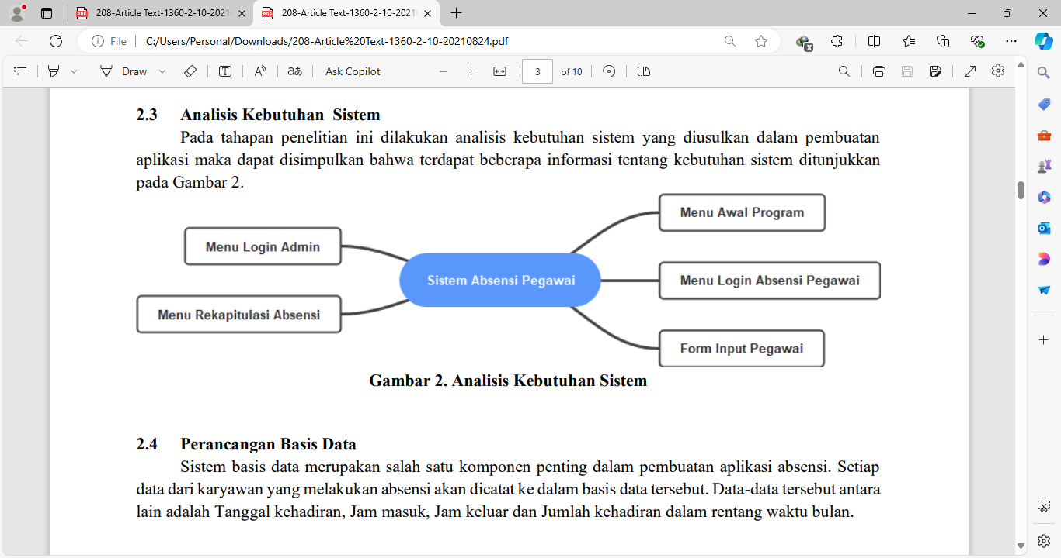

3.1.4 Perancangan basis data
Sistem basis data merupakan salah satu komponen penting dalam pembuatan aplikasi absensi. Setiap data dari karyawan yang melakukan absensi akan dicatat ke dalam basis data tersebut. Data-data tersebut antara lain adalah Tanggal kehadiran, Jam masuk, Jam keluar dan Jumlah kehadiran dalam rentang waktu bulan.

3.1.5 Tabel Pegawai
Tabel Pegawai ini digunakan untuk menyimpan data-data Pegawai. Dalam tabel ini dibuat kolom-kolom untuk menampung data, Nomor Induk Pegawai, Nama, Alamat, tanggal lahir, tempat lahir, jenis kelamin dan nomor telepon. Berikut adalah deskripsi lengkap pendefinisian struktur tabelnya.
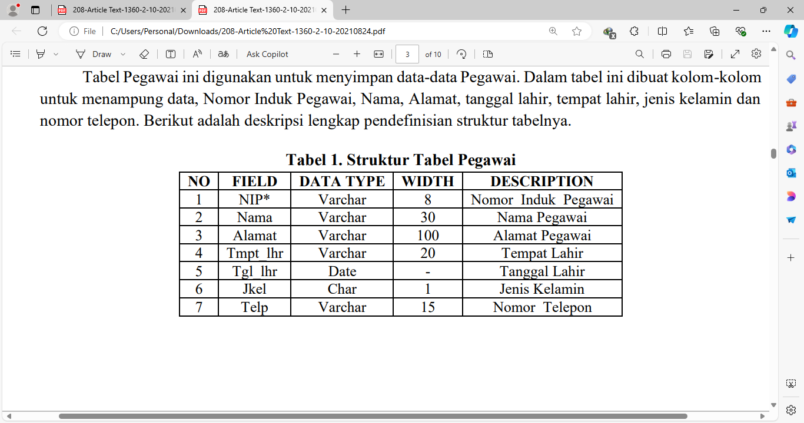

3.1.6 Tabel Absensi
Tabel Absensi digunakan untuk menyimpan data-data mengenai waktu terhadap kehadiran pegawai dalam bekerja. Dalam tabel ini tersedia kolom Tanggal yang digunakan untuk mencatat Tanggal pada saat pegawai itu absen. Serta kolom Masuk dan Keluar yang digunakan untuk mencatat waktu datang dan waktu pulang pegawai dalam jam. Berikut adalah deskripsi lengkap pendefinisian struktur tabelnya.
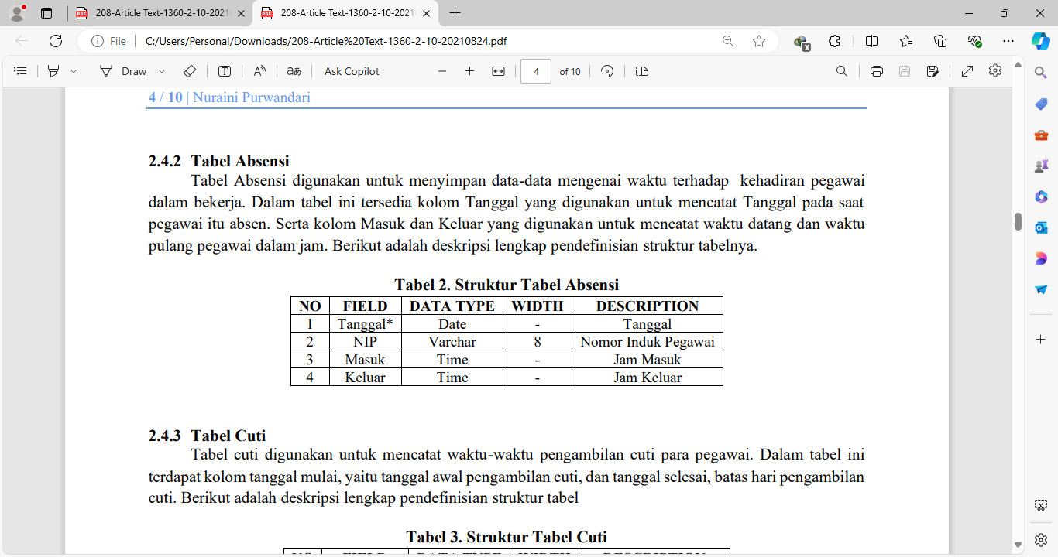

3.1.7 Tabel Cuti
Tabel cuti digunakan untuk mencatat waktu-waktu pengambilan cuti para pegawai. Dalam tabel ini terdapat kolom tanggal mulai, yaitu tanggal awal pengambilan cuti, dan tanggal selesai, batas hari pengambilan cuti. Berikut adalah deskripsi lengkap pendefinisian struktur table.
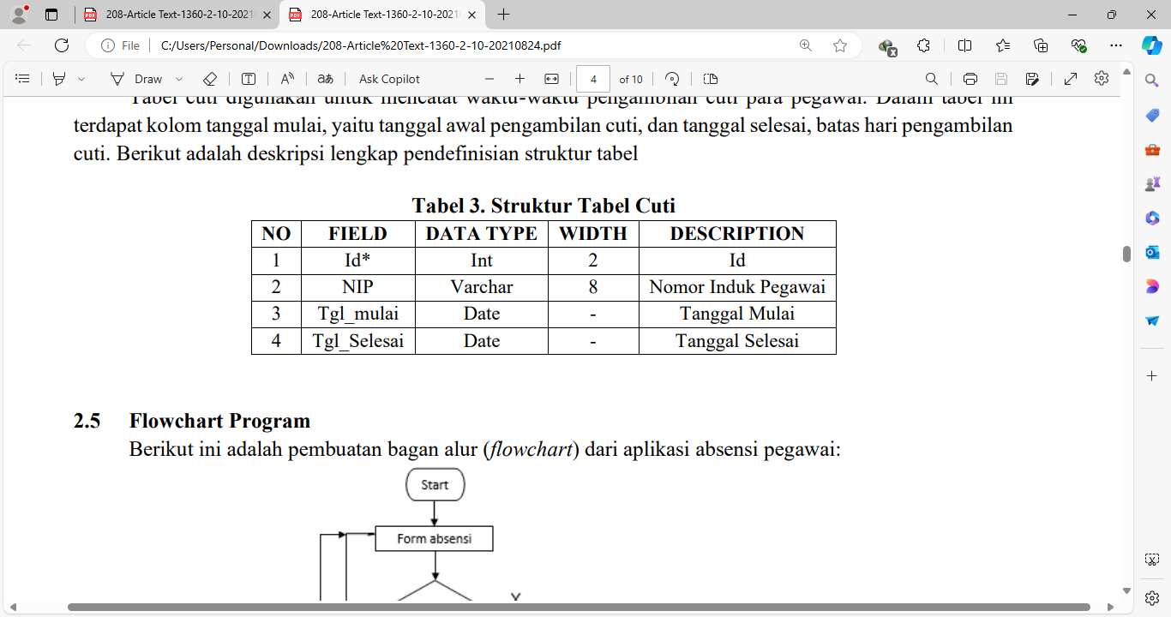

3.1.8 Flowchart Program
Berikut ini adalah pembuatan bagan alur (flowchart) dari aplikasi absensi pegawai:
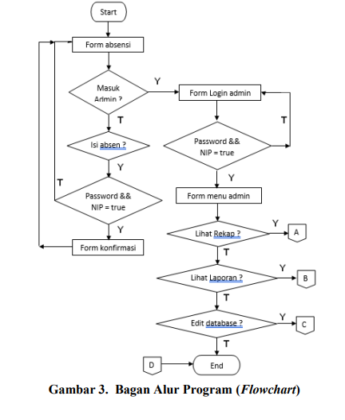

3.1.9 Rancangan Tampilan Program
Rancangan tampilan merupakan proses desain tampilan awal program menggunakan beberapa simbol untuk menggambarkan tampilan program secara kasar sebelum tampilan program yang sebenarnya.

FORM ABSEN PEGAWAI
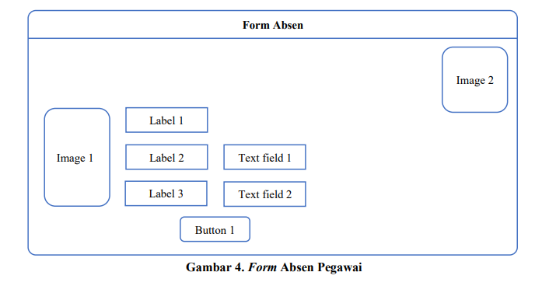

Keterangan:
Image 1 : Gambar ilustrasi untuk user (pegawai)
Image 2 : Gambar Ilustrasi untuk Admin, jika di klik pada gambar tersebut, maka seorang admin dapat masuk pada halaman Administrasi Absensi.

Label 1 : Isi dari Label 1 ini adalah teks “Masukkan NIP dan Password untuk Absen”
Label 2 : Isi dari Label 2 adalah teks “NIP dan Password”
Text field 1 : Merupakan komponen untuk mengisi NIP (Nomor Induk Pegawai)
Text field 2 : Merupakan komponen untuk mengisi Password
Button 1 : Tombol untuk mengisi absen, bertuliskan teks “Submit Absen”

4.1. Form Konfirmasi Absen
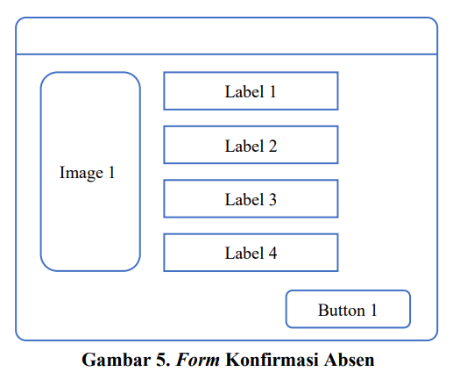Keterangan:
Image 1 : Menampilkan foto dari pegawai Label 1 : Berisi informasi tentang Nama Pegawai
Label 2 : Berisi Informasi tentang NIP (nomor Induk Pegawai)
Label 3 : Berisi Informasi tentang Hari dan Tanggal pada saat itu
Label 4 : Berisi informasi tentang Jam Masuk / absen dari pegawai
Button 1 : Merupakan tombol untuk konfirmasi kehadiran, tertera teks “OK”

4.1. Form Login Admin
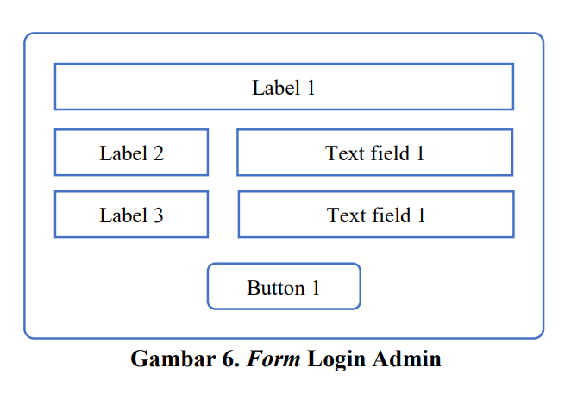
Keterangan:
Label 1 : Berisi teks yang bertuliskan “LOGIN ADMIN”
Label 2 : Berisi teks yang bertuliskan “Username”
Label 3 : Berisi teks yang bertuliskan “Password”
Text field 1 : Isian untuk username admin
Text field 2 : Isian untuk password admin Button 1 : Tombol untuk masuk dalam form admin.

4.2. Form Administrasi Absen
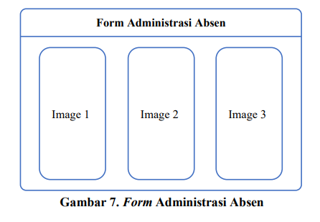
Keterangan:
Image 1 : Tombol yang di tambah gambar di permukaannya, yang mewakil dari Menu Rekapitulasi Absen
Image 2 : Tombol yang di tambah gambar di permukaannya, yang mewakili dari Menu Database
Image 3 : Tombol yang di tambah gambar di permukaannya, yang mewakili dari Menu Laporan Absensi

4.3. Form Rekapitulasi Absensi
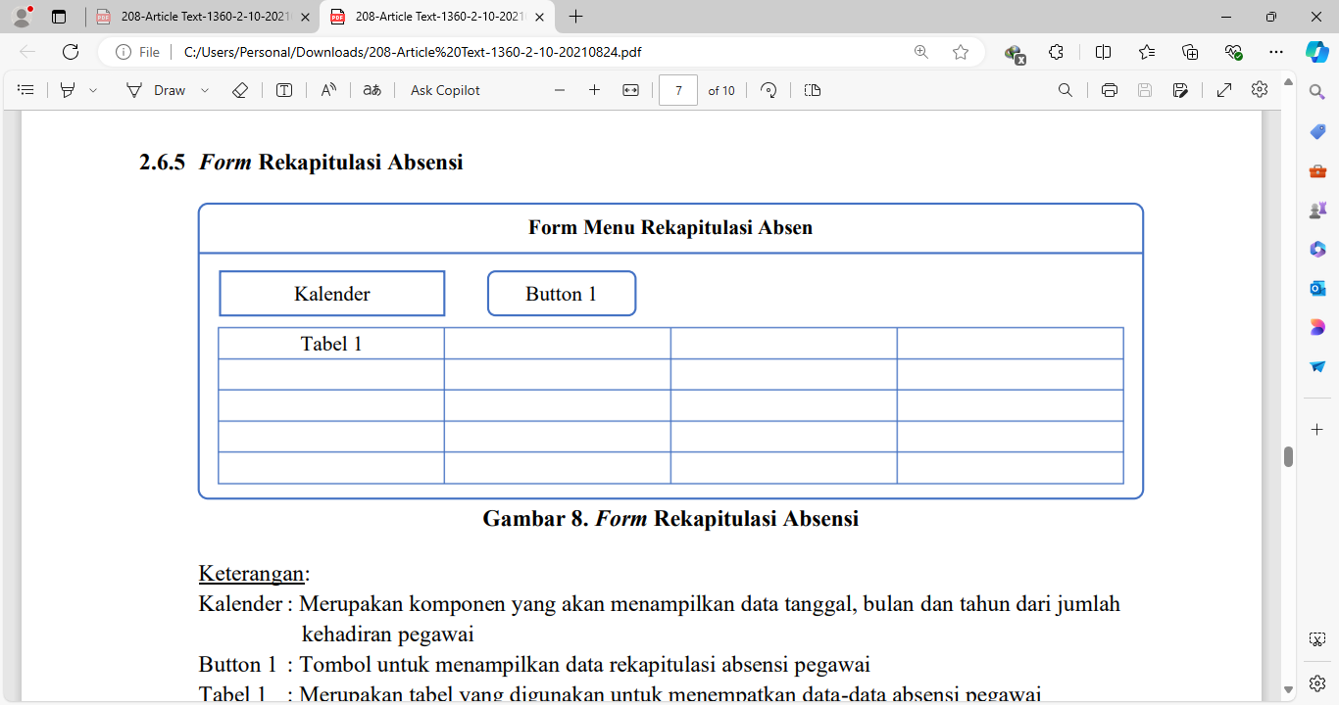
Keterangan:
Kalender : Merupakan komponen yang akan menampilkan data tanggal, bulan dan tahun dari jumlah kehadiran pegawai
Button 1 : Tombol untuk menampilkan data rekapitulasi absensi pegawai
Tabel 1 : Merupakan tabel yang digunakan untuk menempatkan data-data absensi pegawai

5. HASIL DAN PEMBAHASAN
Pembahasan terhadap hasil penelitian mengenai sistem informasi manajemen pada Perusahaan manufacture pre-server yang diperoleh disajikan dalam bentuk uraian teori secara kualitatif. Hasil dan pembahasan sistem informasi manajemen Perusahaan manufacture pre-server sebagai berikut.
5.1 Tampilan Menu Awal Program
Tampilan ini merupakan tampilan menu awal ketika program dijalankan. Berisi menu absen, rekapitulasi, master data, admin dan menu help. Pada menu awal ini, pengguna dapat memilih menu yang tersedia sesuai kebutuhannya.
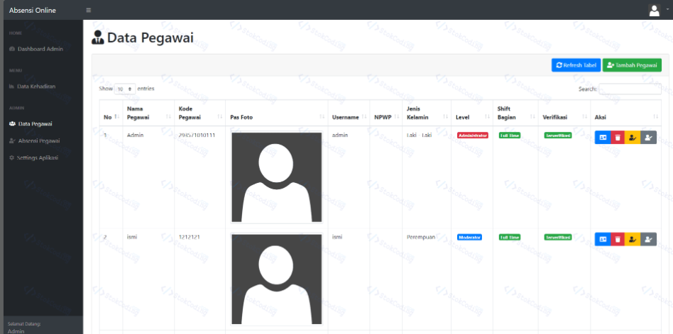
Gambar 9. Tampilan Utama Program

5,2 Tampilan Absensi Pegawai
Tampilan ini merupakan halaman login pegawai untuk melakukan absensi menggunakan NIP dan password. Jika NIP dan password yang dimasukkan benar maka pegawai berhasil untuk melakukan absen.

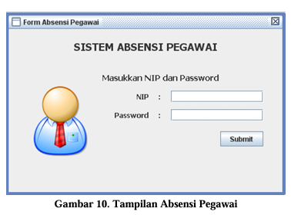

5.3 Tampilan Input Pegawai
Pada tampilan ini merupakan halaman input pegawai dimana admin dapat melakukan penambahan data, hapus data, dan ubah data.

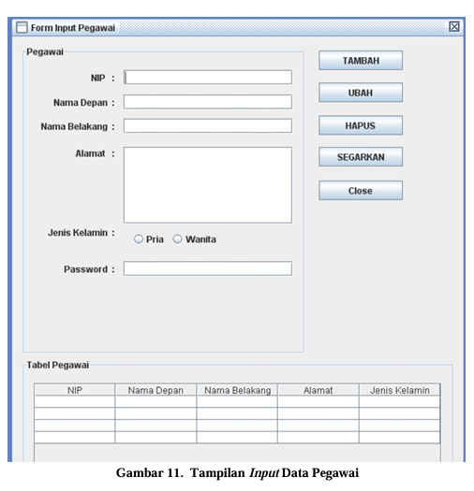

5.4 Tampilan Login Admin
Tampilan ini merupakan halaman untuk login admin menggunakan username dan password. Jika username dan password yang dimasukkan benar maka admin berhasil untuk melakukan input pegawai.

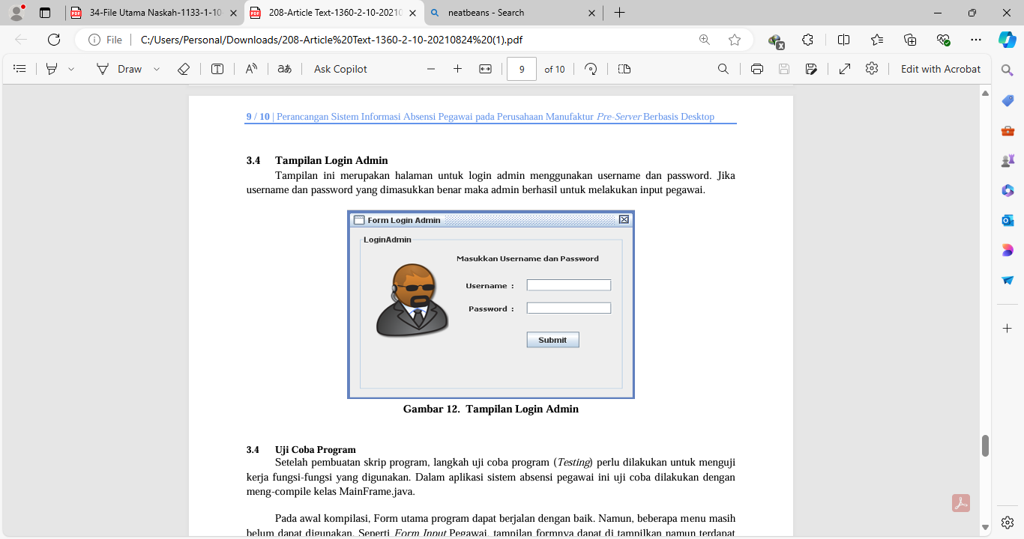

6. PENUTUP

6.1 KESIMPULAN
Sistem absensi pegawai perusahaan manufaktur merupakan media yang dapat digunakan untuk menyampaikan informasi khususnya kepada pimpinan dan pegawai perusahaan. Penggunaan dan pemanfaatan aplikasi sistem informasi absensi pegawai ini dapat memberikan kemudahan bagi pihak perusahaan dalam melakukan absensi kepegawaian. Bagi pihak pegawai, aplikasi ini dapat memberikan informasi jumlah kehadiran di perusahaan. Sedangkan bagi pimpinan perusahaan, aplikasi ini berguna dalam pemberian laporan mingguan atau bulanan mengenai kehadiran pegawainya di perusahaan tersebut.

Penggunaan Sistem Informasi Absensi yang terkomputerisasi ini dalam melakukan input absen dan rekapitulasi data kehadiran pegawai, dapat menggeser penggunaan media kertas yang sebelumnya digunakan oleh Perusahaan Pre-server manufaktur. Dan dari segi pembiayaan, aplikasi sistem absensi pegawai ini dapat mengurangi jumlah biaya operasional perusahaan yang sebelumnya dialokasikan untuk pembelian kertas.

6.2 SARAN
Dari peninjauan dan riset yang dilakukan peneliti terhadap Aplikasi Sistem Informasi Absensi ini, terdapat beberapa kekurangan dari aplikasi ini. Misalnya dalam hal pengajuan cuti pegawai, pada aplikasi ini belum disertakan tentang pengabsenan bagi karyawan yang ingin mengambil cuti. Selain itu dari segi tampilan tatap muka (interface), peneliti menganalisa bahwa desain interface dari aplikasi ini masih harus disempurnakan demi kenyamanan bagi pegawai dan administrator.

UCAPAN TERIMA KASIH
Terimakasih kepada PT CODINGLAB yang telah memberikan kami kepercayaan dalam membuat SISTEM INFORMASI REKAPITULASI ABSENSI PEGAWAI PT.CODINGLAB INTEGRASI INDONESIA BERBASIS WEB Dan Terimakasih juga kepada Dosen Pembimbing Kami Yang Telah Membina Dan Membimbing Kami Dalam Peihal Pembuatan Ini.

DAFTAR PUSTAKA
[1] A. Anthony, A. R. Tanaamah dan A. F. Wijaya, 2017, "Analisis dan Perancangan Sistem Informasi Penjualan Berdasarkan Stok Gudang Berbasis Client Server (Studi Kasus Toko Grosir “Restu Anda”)," Jurnal Teknologi Informasi dan Ilmu Komputer (JTIIK), vol. 4, no. 2, pp. 136 - 147.
[2] Dewi, M. R. (2018). Pengembangan Sistem Informasi Berbasis Web. Jakarta: Elex Media Komputindo.
[3] F. Rahayu, D. (2021). Analisis dan Perancangan Sistem Informasi Manajemen Berbasis Web. Bandung: Informatika.
[4] J. Wibowo, R. (2019). Teknologi Web untuk Aplikasi Sistem Informasi. Malang: UMM Press.
[5] Putra, A. D. (2022). Rekayasa Perangkat Lunak: Prinsip dan Praktik. Surabaya: Penerbit ITB.
[6] Sutrisno, Y. (2017). Manajemen Sumber Daya Manusia dalam Era Digital. Jakarta: Gramedia Pustaka Utama.
[7] Wahyudi, A. (2023). Framework dan Library untuk Pengembangan Web. Semarang: Penerbit Universitas Semarang.
[8] Zulkarnaen, S. (2018). Sistem Informasi dan Manajemen Data. Yogyakarta: CV. Andi Offset.
[9] O'Reilly, T. (2019). Programming Web Applications: An Introduction. Sebastopol: O'Reilly Media.
[10] Ibrahim, M. (2020). Desain dan Implementasi Sistem Informasi Berbasis Web. Jakarta: Penerbit Erlangga.

